ИЗВЕЩЕНИЕ О НАЛИЧИИ ОСНОВАНИЙ ДЛЯ ПРИЗНАНИЯ ЖИЛЫХ ДОМОВ ПУСТУЮЩИМИ И ПОИСКЕ ПРАВООБЛАДАТЕЛЕЙ
Комиссия по обследованию состояния жилых домов, расположенных на территории Кировского района, в рамках реализации Указа Президента Республики Беларусь от 24 марта 2021 г. № 116 «Об отчуждении жилых домов в сельской местности и совершенствовании работы с пустующими домами», информирует о наличии оснований для признания пустующими жилых домов, расположенных на территории Мышковичского сельского Совета, и разыскивает лиц, имеющих право владения и пользования нижеуказанными домами

№ п/п | Местонахождение пустующего дома | Лица, включая наследников, которым предположительно жилой дом принадлежит на праве собственности, иные лица, имеющие право владения и пользования домом | Срок не проживания в жилом доме | Размеры/ площадь  жилого дома | Год постройки | Материал стен | Этажность | Подземная этажность | Составные части и принадлежности жилого дома | Нахождение дома в аварийном состоянии или угрозе обвала | Земельный участок | Фотография
1 | аг.Мышковичи, пер.Механизаторов, д.9 |  | 15 лет | 4,5 м х 8 м 36 м² | 1929 | бревно | одноэтажный | отсутствует | нет | нет | право не зарегистрировано | 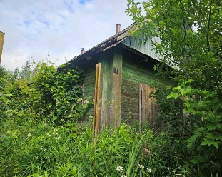
2 | д.Волосовичи, ул.Сельская, д.13 | Рублевская Татьяна Николаевна | 6 лет | 4,5 м х 8 м 36 м² | 1939 | бревно | одноэтажный | отсутствует | нет | нет | право не зарегистрировано | 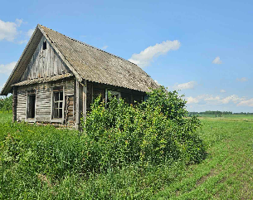
3 | д.Волосовичи, ул.Поселковая, д.16 | Рогинская Светлана Владимировна Рогинский Александр Владимирович | 20 лет | 4м х 10,5 м 42 м² | 1930 | бревно | одноэтажный | отсутствует | сарай навес | нет | право не зарегистрировано | 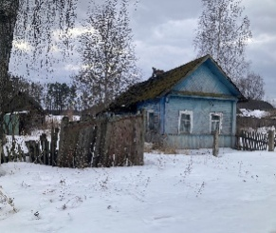
4 | д.Тейковичи, ул.Подлесная, д.92 | Белявский Василий Петрович | 30 лет | 4 м х 9 м 36 м² | 1946 | бревно | одноэтажный | отсутствует | нет | нет | право не зарегистрировано | 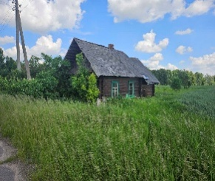
5 | д.Букино, ул.Дубровая д.13 | Силин Виктор Владимирович | 13 лет | 5 м х 8,4 м 42 м2 | 1975 | бревно | одноэтажный | отсутствует | нет | нет | право не зарегистрировано | 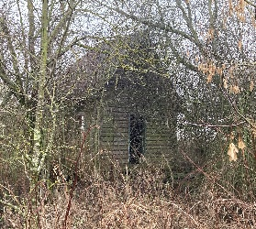
6 | д.Новое Столпище, ул.Берестянская, д.20 | Зайцева Надежда Федоровна | 23 года | 5,8 м х 10 м 58 м² | 1920 | бревно | одноэтажный | отсутствует | 2 сарая | нет | право не зарегистрировано | 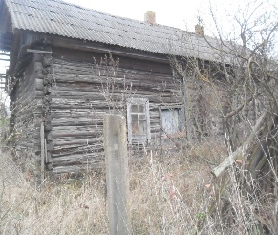
7 | д.Столпище ул.Коммунистическая д.43 | Цед Владимир Алексеевич Цед Алексей Алексеевич | 8 лет | 4,73 м х 10 м 47,3 м² | 1938 | бревно | одноэтажный | отсутствует | сарай баня | нет | право не зарегистрировано | 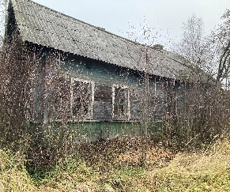
8 | д.Козуличи, ул.Октябрьская, д.176 | Филичёнок Надежда Фадеевна | 8 лет | 5 м х 6,6 м 33 м² | 1964 | бревно | одноэтажный | отсутствует | сарай погреб колодец | нет | право не зарегистрировано | 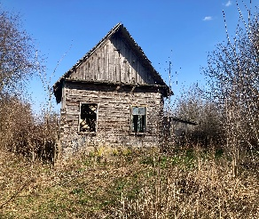

Заинтересованным лицам (правообладателям) указанных жилых домов в течение 2 месяцев со дня опубликования данного извещения необходимо письменно уведомить в установленной законодательством форме Мышковичский сельский исполнительный комитет, (213931 Могилёвская обл., г.Кировск, ул. Орловского, 40, 8-02237-77561, 8-02237-77562, e-mail: kirovsk-myshk@mogilev.by) о намерении использовать жилой дом для проживания с приложением копий документов, подтверждающих право владения и пользования жилым домом; копии документа, удостоверяющего личность, а также в течение одного года принять меры по приведению жилого дома и земельного участка в пригодное состояние.
В случае отказа от прав на указанный жилой дом предоставляется письменное заявление (согласие) на его снос. Заявление (согласие) на снос жилого дома должно быть подано лично либо подлинность подписи лица на нем должна быть засвидетельствована нотариально.
Не предоставление письменного уведомления о намерении использовать дом является отказом от права собственности на жилой дом. В данном случае в отношении указанных жилых домов будет принято решение о признании их пустующими с последующей подачей заявления в суд о признании их бесхозяйными и передаче в собственность административно-территориальной единице.
Об имеющихся сведениях о правообладателях жилых домов и их местонахождении просьба уведомлять Мышковичский сельский исполнительный комитет. Телефоны для справок: 8-02237-77561, 8-02237-77562

